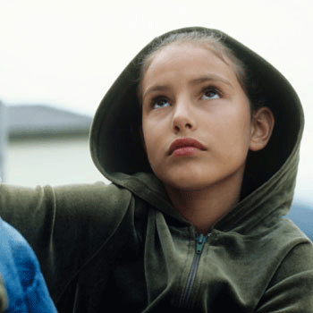
Он перестал с нами разговаривать
В возрасте 14-15 лет подросток может сильно сократить общение с родителями. Но, как объясняет детский психотерапевт Даниэль Марсели, это скорее добрый знак.
«Он возвращается из школы с хмурым лицом, бурчит что-то в ответ на вопрос «Как дела?» и немедленно закрывается у себя в комнате, дабы пресечь дальнейшие разговоры. Разочарованные и расстроенные потерей контакта с собственным ребенком, родители беспокоятся о том, что у него могут быть проблемы. Но как помочь, если он ничего не говорит?
Тем не менее, повода для беспокойства нет, если, конечно, это молчание не длится по нескольку месяцев. Подросткам необходима дистанция в отношениях с родителями – ведь сейчас им как никогда важно ощущать себя самостоятельными, особенными.
А в наших словах, в нашей заботе они видят лишь желание подчинить их себе, продлить их детство. И они прячутся физически («вы не знаете, где я») и душевно («вы не знаете, о чем я думаю»). Не разговаривать с родителями означает выстроить непроницаемую стену, быть недоступными их взгляду. Впрочем, нередко бывает, что подростки, отказываясь разговаривать с семьей, активно обсуждают свои дела с родителями своих друзей, с дядей или бабушкой, с тренером... Замечательно, если у вашего сына или дочери есть доверенные лица среди других взрослых людей: такое общение позволяет им узнать разные мнения, лучше понять свою позицию, а кроме того, у ребенка будет кому поддержать и защитить его в случае возникновения проблем.
Некоторые подростки мало разговаривают со взрослыми только потому, что те по-настоящему интересуются лишь их оценками. В этом возрасте существуют и более важные темы! Наконец, есть семьи, в которых не принято много разговаривать, или, наоборот, такие, в которых просто невозможно вставить слово. Подросток бессознательно копирует стиль поведения своих родителей или же реагирует прямо противоположным образом, устав от говорливости взрослых. Все зависит от качества отношений, связывающих его с родителями, и от их способности слушать».

